ТЕРРИТОРИАЛЬНАЯ ИЗБИРАТЕЛЬНАЯ
КОМИССИЯ АДАМОВСКОГО РАЙОНА
________________________________________________________________
Р Е Ш Е Н И Е
1 ноября 2022 года | № 48/203-5
п. Адамовка

Об определении схемы избирательного округа

по выборам депутатов Совета депутатов муниципального образования Майский сельсовет Адамовского района Оренбургской области

На основании численности избирателей, зарегистрированных на территории муниципального образования Майский сельсовет Адамовского района Оренбургскй области по состоянию на 01 июля 2022 года, руководствуясь пунктом 2 статьи 18 Федерального закона «Об основных гарантиях избирательных прав и права на участие в референдуме граждан Российской Федерации», статьями 14, 15 Закона Оренбургской области «О выборах депутатов представительных органов муниципальных образований в Оренбургской области» территориальная избирательная комиссия Адамовского района р е ш и л а:
- Определить схему десятимандатного избирательного округа по выборам депутатов Совета депутатов муниципального образования Майский сельсовет Адамовского района Оренбургской области (Приложение №1).
- Внести в Совет депутатов муниципального образования Майский сельсовет Адамовского района Оренбургской области для утверждения схему, указанную в пункте 1 настоящего решения, включая графическое изображение (Приложение №2).
- Контроль за выполнением настоящего решения возложить на секретаря территориальной избирательной комиссии Адамовского района.

Председатель комиссии Т.А. Чехович

Секретарь комиссии Г.Д. Ягодкина

Приложение № 1
к решению ТИК
Адамовкого ра йона района
от __.__.2022 г. №48/203-5

СХЕМА
десятимандатного избирательного округа
по выборам депутатов Совета депутатов муниципального образования Майский сельсовет Адамовского района Оренбургской области

Десятимандатный избирательный округ № 1
Число избирателей в округе: 1245
В округ входят:
Поселок Майский
Село Коскуль
Село Кусем
Поселок Речной

Приложение № 2
к решению ТИК
Адамовского района
от __.__.2022 г. № 48/203-5

Графическое изображение
схемы десятимандатного избирательного округа
по выборам депутатов Совета депутатов муниципального образования Майский сельсовет Адамовского районаОренбургской области
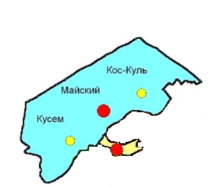
Речной
238
194
671
142

